JOBSHEET PRAKTIKUM PYTHON – MODUL 2 (FUNCTION, CLASS, OOP)
Identitas Jobsheet
Nama Siswa/Kelompok | Rainhard
Kelas/Semester | X7
Mata Pelajaran | Informatika / TIK
Judul Praktikum | Python – Modul 2 (Function, Class, OOP)
Tanggal Praktikum | 02/06/2026
Guru Pembimbing | Sir Ridwan

Tujuan Praktikum
Tujuan Umum:
- Peserta didik memahami konsep dan penerapan Python – Modul 2 (Function, Class, OOP).
Tujuan Khusus:
- Peserta mengenal dan memahami fungsi dasar dari Python – Modul 2 (Function, Class, OOP).

Dasar Teori / Landasan Teori
Python mendukung paradigma OOP. Materi meliputi function, class dan object, inheritance, polymorphism, dan iterator.

Langkah-langkah Praktikum
1. Buat function sederhana dengan parameter dan return value
2. Buat class dan object dengan atribut dan method
3. Implementasikan __init__() dalam class
4. Buat object methods yang berbeda
5. Buat program dengan inheritance
6. Implementasikan polymorphism
7. Gunakan iterator

Alat dan Bahan
Alat/Bahan | Keterangan
Komputer / Laptop | Untuk menjalankan Python dan Visual Studio Code
Python | Interpreter Python yang sudah terinstal
Visual Studio Code | Sebagai text editor / IDE
Koneksi Internet | Jika diperlukan untuk mencari referensi atau menginstal paket tambahan

Keselamatan Kerja
1. Gunakan komputer/laptop dengan hati-hati.
2. Simpan file project secara berkala untuk menghindari kehilangan data.
3. Pastikan Python dan library yang digunakan sudah sesuai.
4. Hindari kesalahan penghapusan file project tanpa backup.
5. Tutup semua aplikasi setelah selesai praktikum.

Data Hasil Percobaan
Tuliskan hasil kerja, kode program, dan tangkapan layar dari output yang berhasil dijalankan di bawah ini:
Input Function:
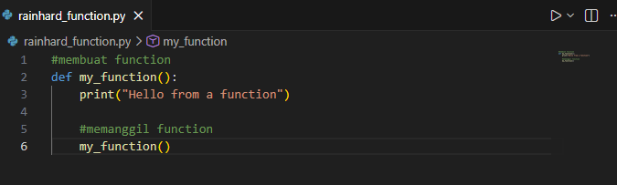
Output:
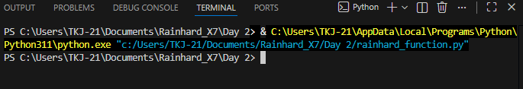
Input parameter:
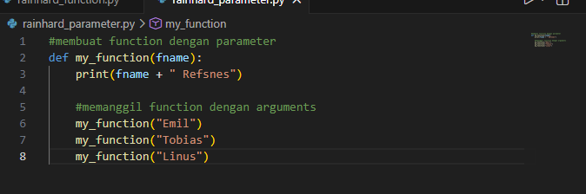
Output:
Input Class:
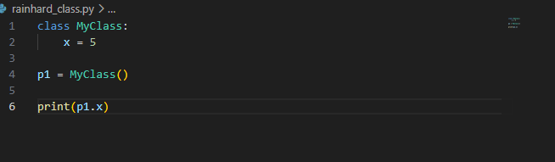
Output:
Input Multi:
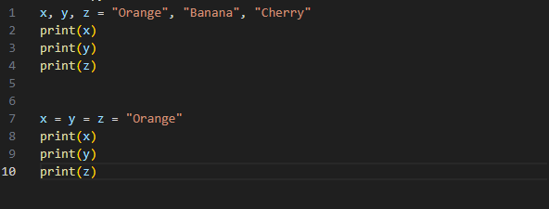

Output:
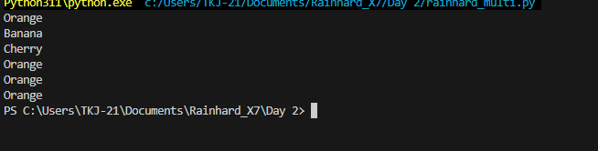
Input init:
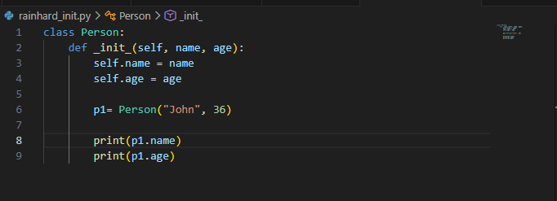
Output:
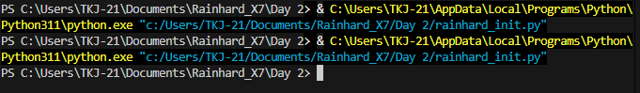
Input Tanpa Str:
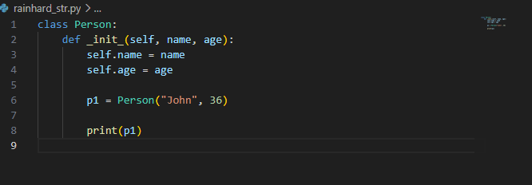

Output:
Input Str:
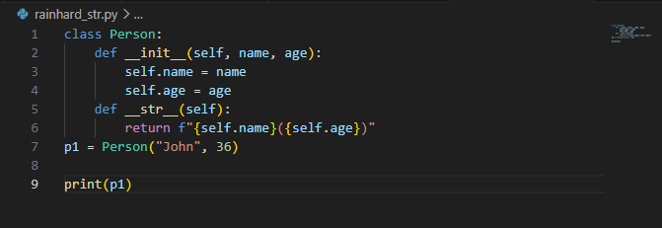
Output:
Input objek metode:
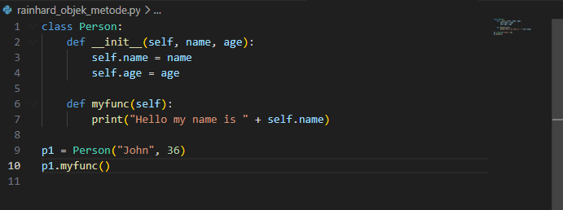
Output:
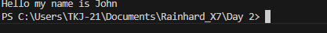

Input self params:
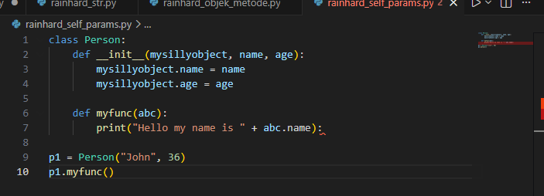
Output:
Input Inheritance:
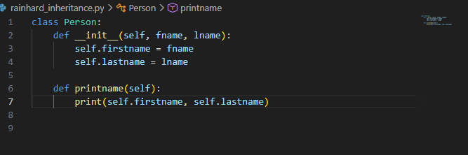
Output:

Input Polimorfisme:
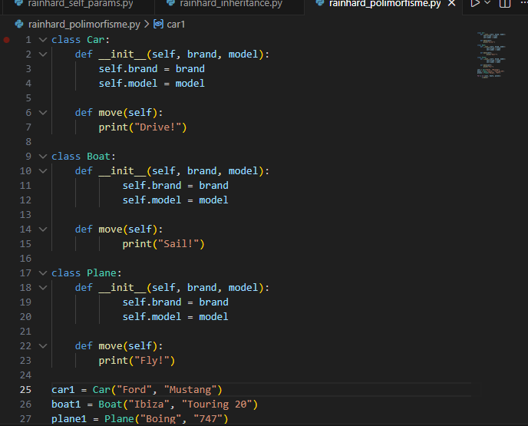
Output:
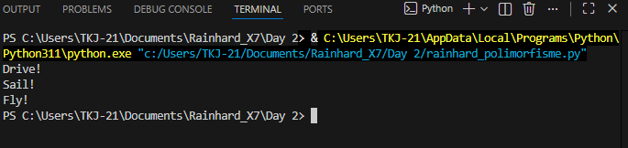

Input Iterator:
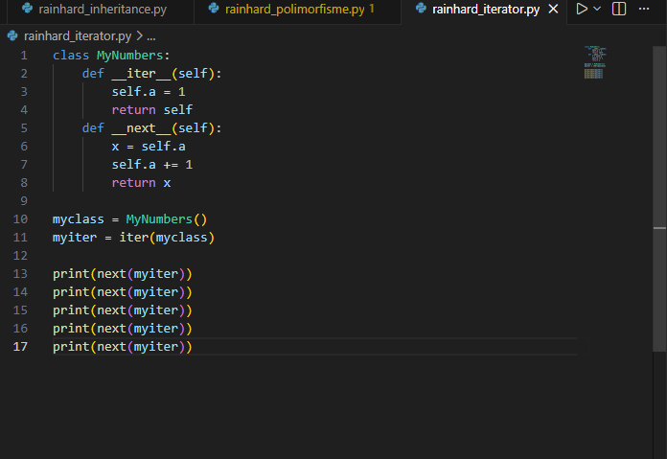
Output:
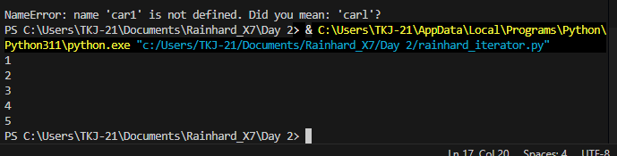

Analisis dan Pertanyaan Diskusi
1. Apa fungsi utama dari program yang dibuat pada praktikum ini?
melakukan perhitungan matematis otomatis, mengolah dataset, atau mengimplementasikan konsep struktur data
2. Bagaimana alur kerja kode Python yang telah ditulis?
Inisialisasi, input data, proses, output
3. Apa kesulitan yang ditemui saat pembuatan program dan bagaimana solusinya?
Tidak ada
4. Bagaimana pengembangan lebih lanjut dari program ini?
- Antarmuka pengguna (GUI) menggunakan Tkinter atau Streamlit agar lebih interaktif.
- Integrasi basis data (Database) atau file eksternal (seperti membaca dan menulis file .csv atau .json).
- Penanganan error yang lebih kompleks untuk mencegah program crash jika pengguna salah memasukkan data.

5. Apa manfaat program ini jika dikembangkan lebih jauh?
otomatisasi tugas rutin perkantoran, analisis data skala besar, atau pembuatan sistem informasi dasar

Kesimpulan
Peserta didik mampu membuat dan memahami cara kerja Python – Modul 2 (Function, Class, OOP) menggunakan Python.

Tugas / Evaluasi
1. Buat program menghitung rata-rata dari beberapa nilai menggunakan function
2. Buat program data siswa menggunakan class dan object
3. Buat program info kendaraan menggunakan inheritance
4. Buat program menghitung luas bangun datar dengan polymorphism

